خطوات المشاركة في قواعد البيانات على الشبكة

- نقوم بتقسيم القاعدة أي نعزل الجداول عن الكائنات وكما يلي : -

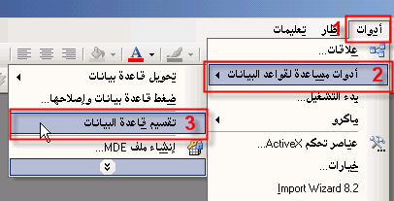

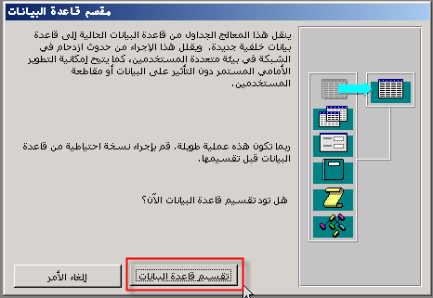

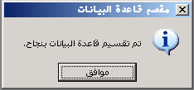
2-

2- بعد التقسيم نلاحظ ان القاعدة اصبحت قاعدتين الاولى فيهــــا
كل الكائنات مع جداول قبلها سهم والثانية تحتوي الجداول
فقط وكما موضح : -
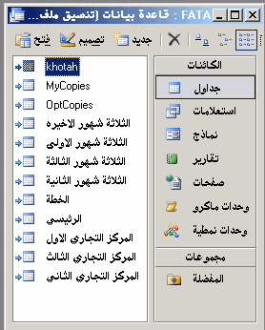

- نقوم بنسخ القاعدة الاولى على كل المحطات الطرفية
وهي تحوي كافة الكائنات عدا الجداول والتي تكون
مرتبطة بالقاعدة الثانية , عند تقريب الماوس من أي
جدول يعطينا مسار الارتباط :-

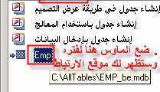

- الان يجب تعديل المسار على الشبكة بالنسبة للقاعدة
الثانية كما قلنا انها تحوي الجداول وذلك بتعيين حرف
لمحرك القرص على الشبكة : -
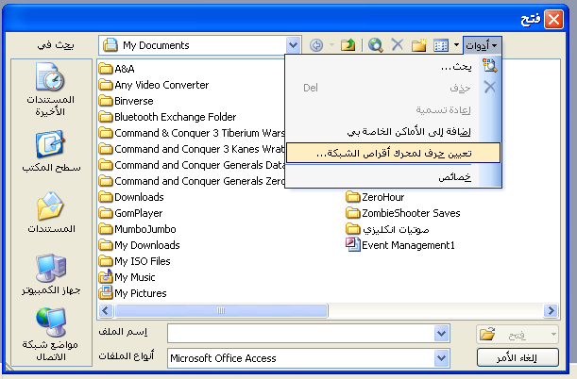

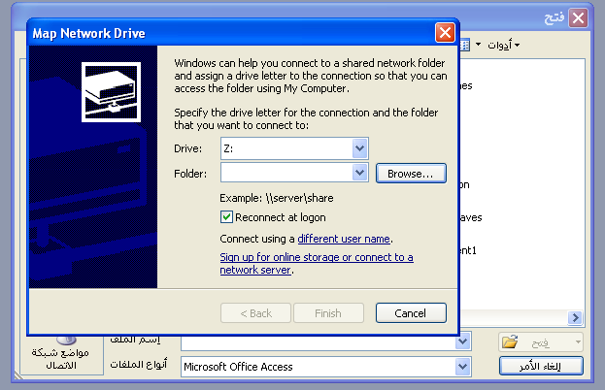

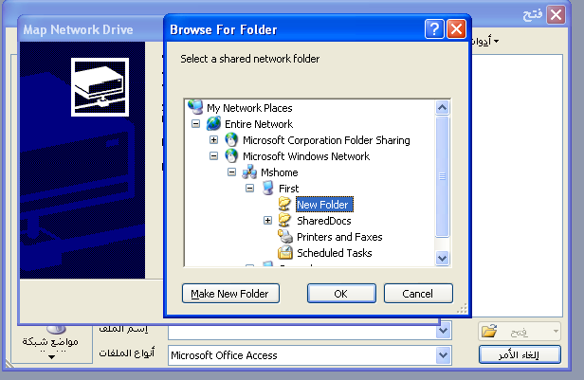

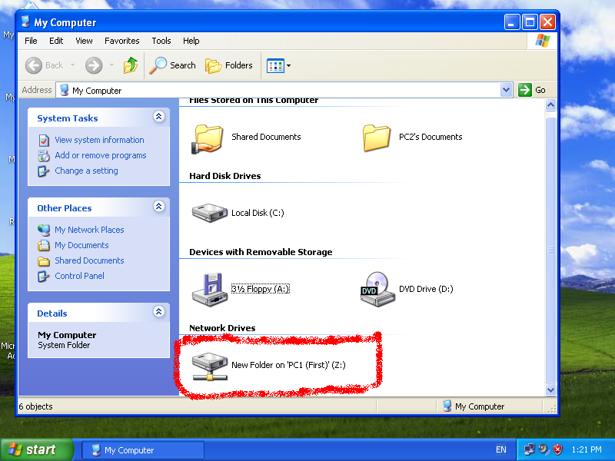

- الان اذا اردنا فتح القاعدة الاولى نحصل على الرسالة

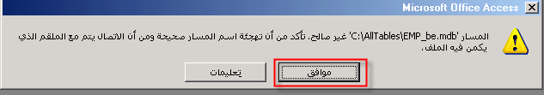

6- نعيد ربط الجداول الموجودة في القــــاعدة الاولى والتي
وضعناها على المحطات الفرعية ونختــــــــار من محرك
اقراص الشبكة الذي قمنا بانشائه القاعدة الثانية ثم ربط:-
